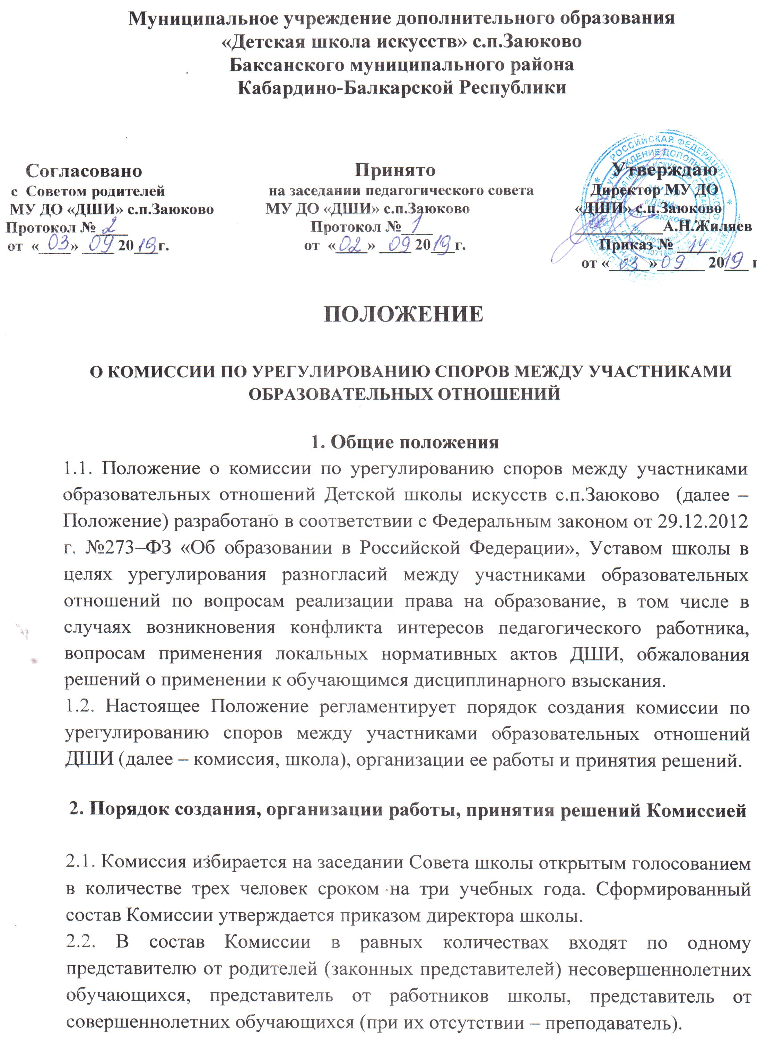

2.3. Члены Комиссии осуществляют свою деятельность на безвозмездной основе.
2.4. Досрочное прекращение полномочий члена Комиссии осуществляется:
- на основании личного заявления члена Комиссии об исключении из его состава;
- по требованию не менее 2/3 членов Комиссии, выраженному в письменной форме;
- в случае отчисления или выпуска из школы обучающегося, родителем (законным представителем) которого является член Комиссии, или увольнения работника – члена Комиссии.
2.5. В случае досрочного прекращения полномочий члена Комиссии в ее состав избирается новый представитель от соответствующей категории участников образовательного процесса в соответствии с п. 2.2. настоящего Положения.
2.6. В целях организации работы Комиссия на весь срок действия избирает из своего состава путем открытого голосования председателя и секретаря.
2.7. Комиссия собирается по мере необходимости. Решение о проведении заседания Комиссии принимается ее председателем на основании обращения (жалобы, заявления, предложения) участника образовательных отношений не позднее 5 учебных дней с момента поступления такого обращения.
2.8. В Комиссию вправе обращаться сами обучающиеся, их родители (законные представители), в том числе, от собственного имени, педагоги, руководящие работники школы. Обращение подается в письменной форме, в нем указываются конкретные факты или признаки нарушений прав участников образовательных отношений, лица, допустившие нарушения, обстоятельства.
2.9. Комиссия принимает решения не позднее 10 учебных дней с момента начала его рассмотрения. Заседание Комиссии считается правомочным, если на нем присутствовало не менее 3/4 членов Комиссии.
2.10. Лицо, направившее в Комиссию обращение, вправе присутствовать при рассмотрении этого обращения на заседании Комиссии. Лица, чьи действия обжалуются в обращении, также вправе присутствовать на заседании Комиссии и давать пояснения.
2.11. Для объективного и всестороннего рассмотрения обращений Комиссия вправе приглашать на заседания и заслушивать иных участников образовательных отношений. Неявка данных лиц на заседание Комиссии либо немотивированный отказ от показаний не являются препятствием для рассмотрения обращения по существу.
2.12. Комиссия принимает решение простым большинством голосов членов, присутствующих на заседании Комиссии.
2.13. В случае установления фактов нарушения прав участников образовательных отношений, Комиссия принимает решение, направленное на восстановление нарушенных прав. На лиц, допустивших нарушение прав обучающихся, родителей (законных представителей) несовершеннолетних обучающихся, а также работников школы, Комиссия возлагает обязанности по устранению выявленных нарушений и (или) недопущению нарушений в будущем.
2.14. Если нарушения прав участников образовательных отношений возникли вследствие принятия решения школой, в том числе вследствие издания локального нормативного акта, Комиссия принимает решение об отмене данного решения школы (локального нормативного акта) и указывает срок исполнения решения.
2.15. Комиссия отказывает в удовлетворении жалобой на нарушение прав заявителя, если посчитает жалобу необоснованной, не выявит факты указанных нарушений, не установит причинно-следственную связь между поведением лица, действия которого обжалуются, и нарушением прав лица, подавшего жалобу или его законного представителя.
2.16. Решения Комиссии оформляются протоколами, которые входят в общую систему делопроизводства школы и хранятся в течение 5 лет.
2.17. Решение Комиссии обязательно для исполнения всеми участниками образова-тельных отношений и подлежит исполнению в указанный срок.
2.18. Решение Комиссии может быть обжаловано в установленном законода-тельством Российской Федерации порядке.

3. Права членов Комиссии

Члены Комиссии имеют право:
- принимать к рассмотрению заявления любого участника образовательных отношений при несогласии с решением или действием руководителя, зам.директора по УВР, педагогического работника, сотрудника или обучающегося;
- принимать решение по каждому спорному вопросу, относящемуся к ее компетенции;
- запрашивать дополнительную документацию, материалы для проведения самостоятельного изучения вопроса;
- рекомендовать приостанавливать или отменять ранее принятое решение на основании проведенного изучения при согласии конфликтующих сторон;
- рекомендовать изменения в локальных актах школы с целью демократизации основ управления или расширения прав участников образовательных отношений.

4. Обязанности членов Комиссии

Члены Комиссии обязаны:
- присутствовать на всех заседаниях комиссии;
- принимать активное участие в рассмотрении поданных заявлений в устной или письменной форме;
- принимать решение по заявленному вопросу открытым голосованием (решение считается принятым, если за него проголосовало большинство членов комиссии при присутствии ее членов в полном составе);
- принимать своевременно решение, если не оговорены дополнительные сроки рассмотрения заявления;
- давать обоснованный ответ заявителю в устной или письменной форме в соответствии с пожеланием заявителя.

5. Заключительные положения

5.1. Данное Положение согласовывается с Советом родителей, рассматривается и принимается Педагогическим советом и утверждается директором школы и вводится в действие приказом. Изменения и дополнения в настоящее Положение вносятся Советом родителей, Педагогическим советом и утверждаются директором.
5.2. Срок действия Положения – не ограничен (бессрочно).

СОСТАВ КОМИССИИ
ПО УРЕГУЛИРОВАНИЮ СПОРОВ МЕЖДУ УЧАСТНИКАМИ
ОБРАЗОВАТЕЛЬНЫХ ОТНОШЕНИЙ
ДЕТСКОЙ МУЗЫКАЛЬНОЙ ШКОЛЫ с.п.ЗАЮКОВО
на 2014-15, 2015-16, 2016-17 уч. годы

От администрации ДШИ:
- Пшигатижева М.М. – преподаватель по классу фортепиано, профорг школы.

От работников :
- Дикинова Н.Х. – преподаватель по классу фортепиано.

От родителей (законных представителей) несовершеннолетних обучающихся :
- Шерхова А.Х.

